Simplest atmega8 programmer Using LPT Port
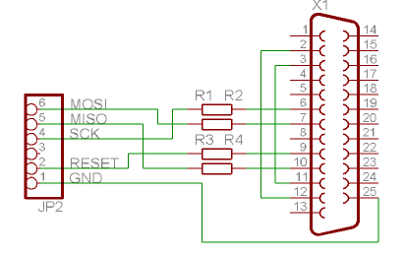
* R1-R4 = 220R
Atmega 128 is like other AVR microcontrollers. They are ISP – is in-system programmable. Earlier I wrote an article about AVR ISP programmer where 74HC244 buffer is used. Using buffer is safer for your AVR.
But what if you need 128 atmega programmer without any parts, then you can connect your microcontroller directly to LPT port or use protection resistors (220R) just in case. of course circuit works without resistors, but you put your LPT port at risk.

Just connect GND, SCK, MISO, MOSI and RESET to adequate LPT pins and you can program atmega’s flash memory without removing it from socket. Programming software can be PonyProg. you also need power supply 5v Vcc For IC. if you Using PonyProg make sure the setting like this .

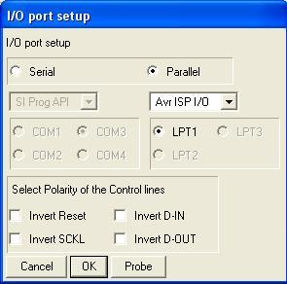
Section DOWNLOAD:
- PonyProg

AVR direct LPT Programmer 3.0
Redakce HW serveru, 17. Červen 2001 - 23:00
Pouze softwarový programátor, který pod Windows 9.x vytváří na paralelním portu (LPT) rozhraní ISP. Dobře provedené uživatelské rozhraní, možné problémy s některými porty.
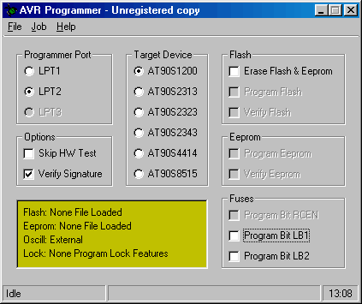
AVR Programmer je urceny pre jednocipove mikroprocesory Atmel AT90S AVR. Je to jednoduchy a lacny nastroj, ktory umoznuje realizovat vsetky potrebne operacie - programovanie a verifikaciu FLASH aj EEPROM pamati mikroprocesorov a programovanie LOCK bitov priamo vo finalnej aplikacii (In-System) cez paralelny port PC.Elimimuje sa tym potreba hardwaroveho programatora, ako aj nutnost fyzicky vyberat programovany obvod z aplikacie, cim sa setri cas aj peniaze nielen pocas etapy vyvoja softwaru, ale aj pri jeho aktualizaciach.
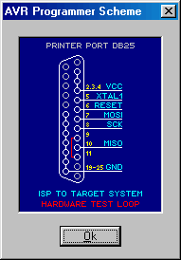 | 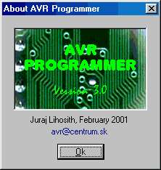
Poznámky HW serveru :
- Program je velmi příjemný, dobře řeší popis kombinací LOCK bitů v tmavě žlutém okně vlevo..
- Přímé připojení na paralelní port způsobí na mnoha portech problémy s délkou kabelu atd.. Výrazně lepší je použít jakýkoli oddělovač (např. 74244 nebo něco podobného) - viz Ponyprog
- AVR direct LPT Programmer 3.0 - avr_lpt_setup.zip(2,2 MB).
- Stránky autora SW - http://avr.webpark.sk

